PROPUESTA
Nombre del Proyecto: “PRIMEROS PASOS EN COMPUTACIÓN”

Proyecto de Vinculación: Bachillerato General Oficial y Jardín de Niños Matutino

Institución: CENTRO ESCOLAR “PRESIDENTE FRANCISCO I. MADERO”

Dirigido: Alumnos(as) del Tercer Grado de la Escuela de Jardín de Niños Matutino

Realización: Alumnos(as) del Sexto Semestre de la Capacitación para el Trabajo de Computación del Bachillerato General Oficial.

Objetivo: Realizar el servicio social de 20 horas de la capacitación para el trabajo de Auxiliar en Computación.

Responsable: M.C.E. Urbelino José Francisco Gómez Soberón

PRESENTACIÓN

Como forma y método de integración de las diferentes escuelas que conforman el Centro Escolar, el responsable del Laboratorio de Computación, perteneciente al Bachillerato General Oficial, propone este proyecto en el cual, los alumnos del Jardín de Niños inicien sus primeros pasos en el conocimiento y el manejo de un sistema de cómputo.

Ello surge como una necesidad debido al desarrollo e impulso que ha obtenido la última década del siglo pasado y lo que se espera en el futuro en el manejo de las computadoras y que también al requisito que establece la Secretaría de Educación Pública en referencia a las capacitaciones para el trabajo de los bachilleratos generales oficiales, en donde los alumnos que cursan Auxiliar en Computación, deberán de realizar un servicio social a la escuela por 20 horas, en el sexto semestre.

El tema de la computación para niños ha causado mucha controversia, muchos maestros o educadoras no están de acuerdo en permitir que haya computadoras en un salón de clases. ¿Cuáles son los motivos? Basados en diferentes teorías los niños aprenden "construyendo su propio conocimiento" al ser inmersos en un ambiente rico en oportunidades, donde pueden explorar, manipular objetos y resolver problemas. Algunos expertos ven el software de ejercicios repetitivos, diseñados para reforzar el conocimiento de números, figuras geométricas, letras y se preocupan que las computadoras en las escuelas puedan ser usadas para empujar a los niños más rápido de lo que deben La computadora provee una experiencia simbólica más que una experiencia directa de aprendizaje. Los niños pequeños interactúan en forma significativa con otros materiales simbólicos que encuentran en libros que se les lee o les enseñan los adultos.

La computadora será una herramienta más para que los pequeños alcancen aprendizajes y no una sustitución de docentes y/o educadoras. Cabe bien aclarar este punto debido a la incertidumbre de si será “bueno o no”, nosotros pensamos que es una buena y gran oportunidad de enseñar a los pequeños sus primeros pasos en la computación.

Eventos Complementarios

No podemos encajonarnos en dar pura teoría, por el contrario, la enseñanza de la computación, nos ha demostrado con la experiencia, que debe ser práctica, que también hay que destacar que será sólo un grupo piloto, debido al trabajo educativo que tienen los alumnos de la Capacitación. Es importante contar con el apoyo de las Educadoras y sus Auxiliares, ya que ellas observarán los alcances en su grupo cuando los niños juegan, practican, elaboran e interactúan con la computadora. Cabe la posibilidad también de dar una pequeña introducción a Internet, con páginas dedicadas exclusivamente a niños de 5 a 7 años de edad, mismas que podrían realizadas en el Laboratorio de Computación. Estas páginas serían sobre cuentos, canciones, juegos, etc.

METODOLOGÍA

Este curso tiene características de Taller, por ello los niños realizarán principalmente prácticas en la computadora, manejando solamente dos programas: PAINT, y un software para construir rompecabezas. En cada sesión existirá un monitor (alumnos de sexto semestre del bachillerato) por cada alumno (Jardín de Niños). en este proceso de prácticas, estará supervisado por la Educadora o la Auxiliar y bajo la vigilancia del Responsable de Cómputo. Cabe mencionar que se llevará a cabo en el Laboratorio de Computación, para 40 alumnos (esta cifra debe de ser de acuerdo al números de alumnos que tienen que realizar su servicio social).

Los monitores explicarán el proceso que tendrán que hacer cada alumno, principalmente, actividades manuales, para fomentar la motricidad en cada uno de ellos. Cada monitor tendrá un cuadro en donde indique las actividades que va realizando con sus pequeños compañeros y la firma de visto bueno del Subdirector General Técnico, que validará los trabajos realizados por ellos. Posteriormente los monitores imprimirán el trabajo realizado por los alumnos de Jardín de Niños, anotando su grado y su nombre, para observar los alcances que hayan tenido.

OBJETIVO:

General: Realizar el servicio social de la capacitación para el trabajo Auxiliar en Computación, del Bachillerato General Oficial
Particular: Conocer y manejar principalmente el ratón como medio de comunicación entre el alumno y el sistema de cómputo.
Terminal:
    - Elaborar dibujos, figuras geométricas, vocales y números (1,2,3..0) a través del ratón en el programa de Paint.
    - Armar rompecabezas por medio del ratón.
Oportunidad:
Aprender canciones infantiles a través de Internet.
Interactuar con pequeños juegos a través de Internet utilizando el ratón.

RECURSOS DIDÁCTICOS:
- Computadoras del Laboratorio de Computación
- Ratón
- Software Paint y Jigs@w Puzzle
- Pizarrón
- Impresora
- Hojas
- Internet

ENSEÑANZA

- Aprender que es una computadora
- Accesar a Paint
- Cuadros básicos de controles de Paint
- Conocer principales figuras geométricas como son líneas rectas, cuadrados, triángulos y círculos.
- Dibujar una cara con las herramientas anteriores de un payaso
- Dibujar una casa
- Dibujar a su Papá
- Dibujar a su Mamá
- A través de Word los alumnos conocerás las letras solamente y las dibujarán en Paint.
- Construirá pequeñas palabras, que el monitor las escribirá en Paint y los alumnos realizarán dibujos sobre esa palabra ejemplo:
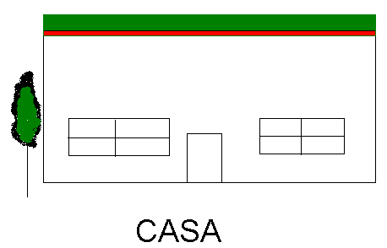
- Armará pequeños rompecabezas de dibujos animados de su preferencia, por lo cual, los monitores buscarán en Internet esas imágenes, para que sea agradable al alumno armar ese rompecabezas. Estos serán de 6, 8, 10 y 20 piezas como máximo, empezando por el menor y al finalizar por el mayor. Ejemplo:

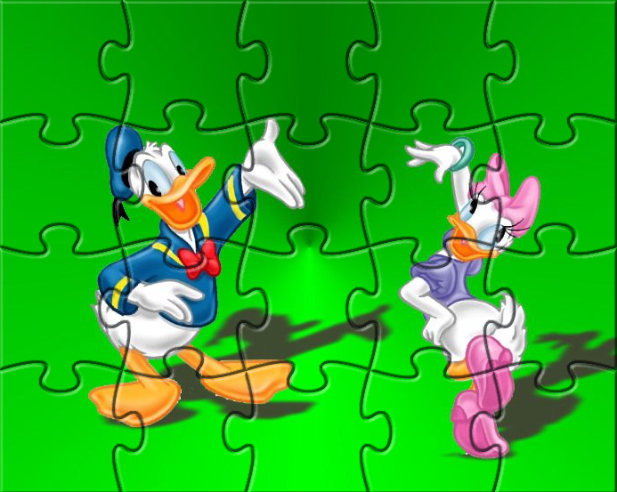

20 piezas



8 piezas

- Es de oportunidad que los alumnos conozcan Internet, en donde se buscará, páginas de canciones infantiles, como son las de CRI-CRI, para que los alumnos se las aprendan, con ayuda de los monitores, así como juegos interactivos infantiles en donde sólo los alumnos usen el ratón.

CRITERIOS

Evaluación de los monitores:
- 30% Asistencia
- 20% Cuadro de actividades
- 20% Participación, enseñanza y control de sus alumnos
- 20% Logro de objetivos
- 10% Auto evaluación

Requisitos de acreditación de los monitores:
- 100 % entrega de trabajos firmados por el Subdirector General Técnico
- 100 % de asistencia
Al alcanzar estos porcentajes el alumno obtendrá su liberación del servicio social

Horas clase/semana: 3 horas.

Responsable:

M.C.E. Urbelino José Francisco Gómez Soberón

